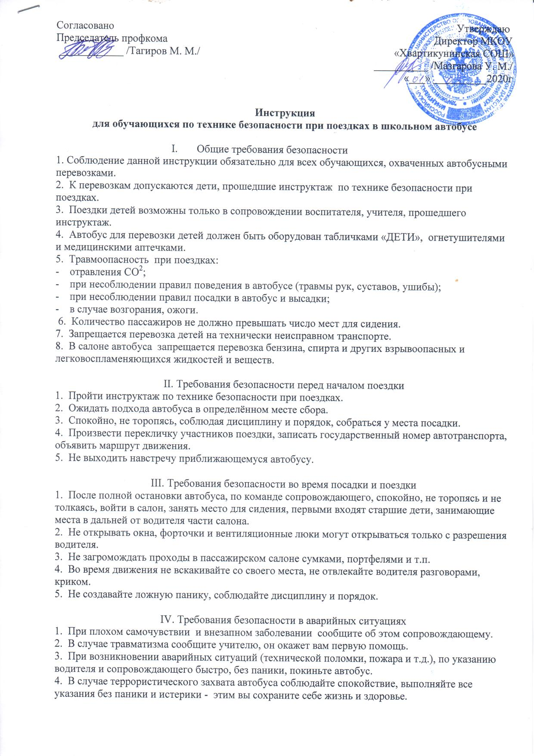

V. Требования безопасности по окончании поездки
1. Выходите из автобуса спокойно, не торопясь, после полной его остановки и с разрешения сопровождающего.
2. Первыми выходят дети, занимающие места у выхода из салона.
3. Проведите повторную перекличку.
4. Не уходите с места высадки до отъезда автобуса.
5. Обо всех недостатках, отмеченных вами во время поездки, сообщите сопровождающему.

VI. Заключительные положения
1. Проверка и пересмотр настоящей инструкции осуществляются не реже одного раза в 5 лет.
2. Инструкция должна быть досрочно пересмотрена в следующих случаях:
при пересмотре межотраслевых и отраслевых правил и типовых инструкций по охране труда;
при изменении условий проведения поездок;
по результатам анализа материалов расследования аварий, несчастных случаев;
по требованию представителей органов по труду субъектов Российской Федерации или органов федеральной инспекции труда.
3. Если в течение 5 лет со дня утверждения (введения в действие) настоящей инструкции условия проведения экскурсий, походов, экспедиций не изменяются, то ее действие продлевается на следующие 5 лет.
4. Ответственность за своевременное внесение изменений и дополнений, а также пересмотр настоящей инструкции возлагается на организатора школы.

Организатор школы ____________________ / Абдуразаков А. А./

